Муниципальное бюджетное учреждение культуры
«Централизованная библиотечная система города Белгорода»
Библиотека-филиал №18

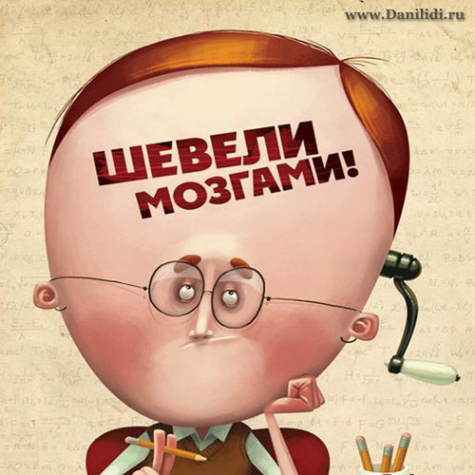

«Игры разума»

Мозговой штурм

Морозова Д.А.

2018 г.
Сценарий
«Игры разума» – мозговой штурм
12+

Цель: развить логическое мышление детей с помощью логических игр и викторин.

Здравствуйте, ребята! Сегодня у нас необычное мероприятие – будем штормовать мозг.
Мозг человека нуждается в тренировках! Самая распространенная тренировка мозга – обучение, изучение чего-то нового, и не обязательно это должны быть сложные науки или иностранный языки.
Поэтому мы предлагаем Вам попробовать интересные развивающие игры. Мозг человека очень пластичен, и поэтому можно проводить мозговую гимнастику.
Упражнение первое.
Заключается в том, чтобы человек периодически оказывался в малознакомых ему местах. Это очень полезно для мозга. Иногда, когда появляется свободное время, посещайте те части вашего населенного пункта, в которых вам не доводилось бывать или доводилось, но редко или совсем давно. Также меняйте и привычные для вас маршруты, например, при возвращении домой, когда отправляетесь на работу или к кому-нибудь в гости.
Упражнение второе.
Старайтесь чаще выполнять задачи, с которыми ранее вам сталкиваться не доводилось. Секрет в том, что, когда человек не знает, с какого бока подступиться к работе, его мозг начинаем функционировать на максимальных оборотах.
Упражнение третье.
На поступающие вам вопросы старайтесь каждый раз отвечать нестандартно, то есть не так, как привыкли. Можно задавать вопросы мысленно самому себе и сразу находить на них несколько разных вариантов ответа.
Упражнение четвёртое.
Приучите себя хотя бы иногда читать литературу, которая не вызывает у вас интерес. И необязательно углубляться в изучение неинтересных тем. Достаточно будет поверхностного ознакомления.
Упражнение пятое.
Заключается в просмотре любого видео, к примеру, какой-то телепередачи, в отсутствие звука. При этом, следя за движениями губ и мимикой людей на экране, нужно постараться озвучить их. Это не только прекрасно тренирует мозг, но и здорово поднимает настроение.
Специалисты рекомендуют систематически:
- разгадывать кроссворды;
- решать головоломки, логические задачи;
- читать разную литературу;
- собирать пазлы;
- заучивать тексты наизусть (прозу, стихотворения);
- увеличивать словарный запас;
- изучать иностранные языки.
Ещё хочу обратить ваше внимание, ребята, на то как мы порой общаемся с друзьями в сети. Мы сокращаем слова. Например, спс вместо спасибо, ОК вместо хорошо и многое другое. Для того чтобы наша речь была лучше, давайте не сокращать слова и использовать наш богатый русский язык в общении.
Ну а сейчас перейдем к нашим логическим играм и загадкам.
Первое задание самое простое. Вот лист бумаги, на нём изображен круг. Ваша задача нарисовать точку на этом листе.
Логические загадки.
- С какой скоростью должна двигаться собака, чтобы не слышать звона сковородки, привязанной к ее хвосту? (С нулевой. Собаке нужно стоять на месте)
- Собака была привязана к десятиметровой веревке, а прошла по прямой двести метров. Как ей это удалось? (Её веревка не была ни к чему привязана)
- Что можно видеть с закрытыми глазами? (Сны)
- Что нужно делать, когда видишь зелёного человечка? (Переходить улицу – это рисунок на зелёном сигнале светофора)
- Назовите пять дней, не называя чисел (1, 2, 3...) и названий дней (понедельник, вторник, среда…) (Позавчера, вчера, сегодня, завтра, послезавтра)
- Как правильно говорить: «не вижу белый желток» или «не вижу белого желтка»? (Желток обычно жёлтый)
- Можно ли зажечь обычную спичку под водой, чтобы она догорела до конца? (Да, в подводной лодке)
- Когда черной кошке лучше всего пробраться в дом? (Когда дверь открыта)
- Шли два отца и два сына, нашли три апельсина. Стали делить — всем по одному досталось. Как это могло быть? (Это были дед, отец и сын)
- Может ли петух назвать себя птицей? (Нет, т.к. он не умеет говорить)
- Что можно приготовить, но нельзя съесть? (Уроки)
- Какое число уменьшится на треть, если его перевернуть? (Цифра 9)
- Мужик пошел на базар и купил там лошадь за 50 рублей. Но вскоре он заметил, что лошади подорожали, и продал ее за 60 рублей. Потом он сообразил, что ехать ему не на чем, и купил ту же лошадь за 70 рублей. Затем он задумался, как бы не получить от жены нагоняй за такую дорогую покупку, и продал ее за 80 руб. Что он заработал в результате манипуляций? (Ответ: 50+60-70+80=20)
- У трёх маляров был брат Иван, а у Ивана братьев не было. Как это могло быть? (У Ивана были три сестры)
- Для каждого из следующих слов придумайте слово, имеющее такое же смысловое значение и начинающееся с буквы К: Богатство, Печать, Вселенная, Решётка, Очаг, Уют, Венец, Герцог, Замок, Молот. (1. Капитал. 2. Клеймо. 3. Космос. 4. Клетка. 5. Камин. 6. Комфорт. 7. Корона. 8. Князь. 9. Крепость. 10. Кувалда)
- Как число 66 увеличить в полтора раза, не производя над ним никаких арифметических действий? (Число 66 надо всего лишь перевернуть «вверх ногами». Получится 99, а это и есть 66, увеличенное в полтора раза)
- Составьте вопрос из пяти стоящих подряд букв русского алфавита. Подсказка: возможно это будет не одно слово. (Где ёж?)
Молодцы!!!
Ребята, кто из вас знает, что такое друдлы? (Ответы)
Друдлы — визуальные загадки, изобретенные Роджером Прайсом. В настоящее время этим словом могут называть любые подобные визуальные загадки.
Друдл – это не законченная картинка, которую нужно додумать или дорисовать. Лучший ответ – тот, который сразу мало кому приходит в голову, но стоит его услышать – и решение кажется очевидным. Особенно ценится оригинальность и юмор.
Готовы подключить свой разум? (Ответы)
На экране друдлы – ребята придумывают ответы.
Молодцы, ребята!
У меня ещё есть для вас интересные задания. Мне нужно два человека – мальчик и девочка. От вас требуется создать диалог с помощью алфавита. Мальчик будет продавец (ученик), девочка покупатель (учительница). По очереди с начала алфавита придумываем фразы для диалога, но только так, чтобы оно начиналось с той буквы алфавита, которая по очерёдности досталась.
Ребята, теперь делимся на две команды. Первой команде надо назвать всё, что находится в читальном зале на букву «В», второй команде на буквы «К». Начали!!!
Сейчас будем придумывать с вами расшифровки аббревиатур. Например, вам надо расшифровать слова: М.Е.Т.Р.О., Б.А.Н.Т., М.Е.Д.У.З.А., К.Н.И.Г.А.
«Супер-тест»
Ваша задача называть тот цвет слова, которым оно написано.
«Игры гения»
В завершении мы с вами проведём ещё викторину на логику. Внимание задания на экране.

